**Отчет о проделанной работе группы №9 (январь-июнь 2017г).**

**Январь:** **Беседа «Огонь – друг или враг».**

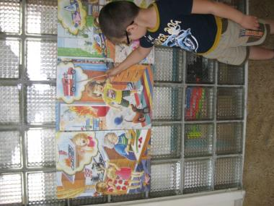

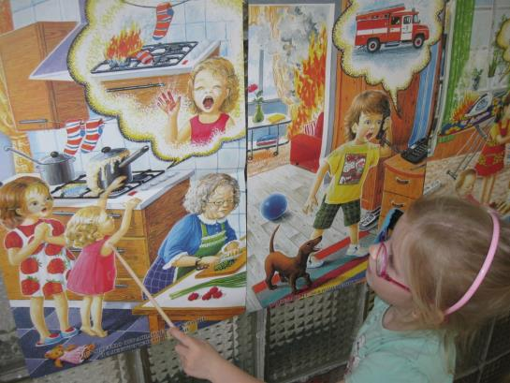

**Занятие «Знакомимся с транспортом».**

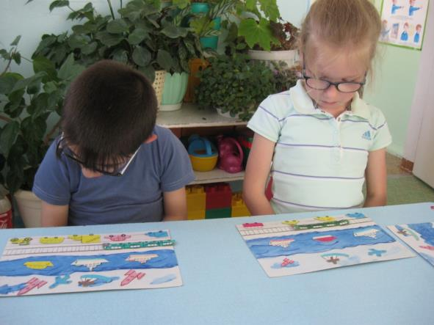

**Февраль: Будущая певица-конкурс патриотической песни.**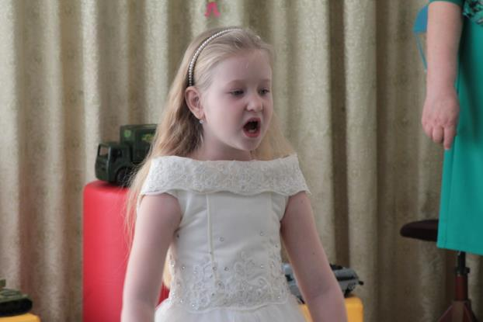

**« Пап на праздник приглашали…»**

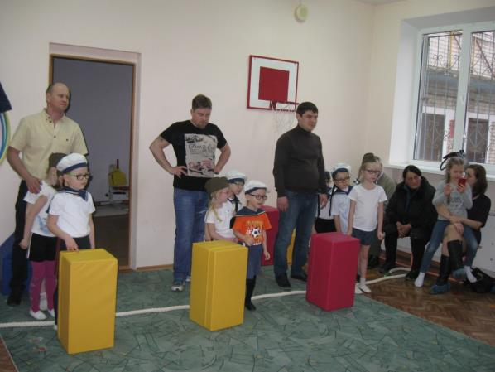

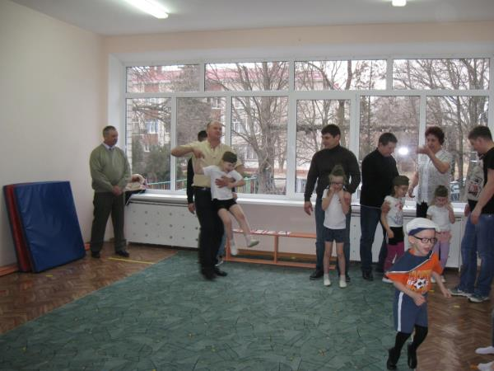

**Март: Поем и танцуем для мамочек.**

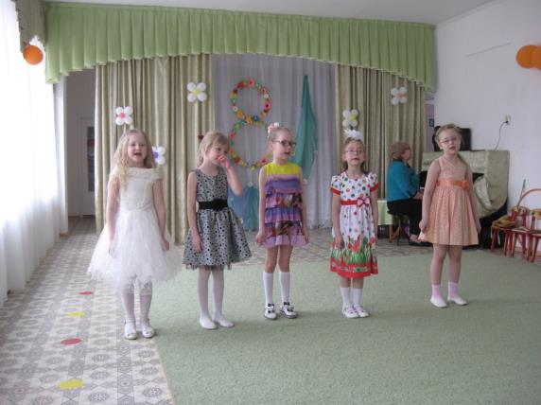

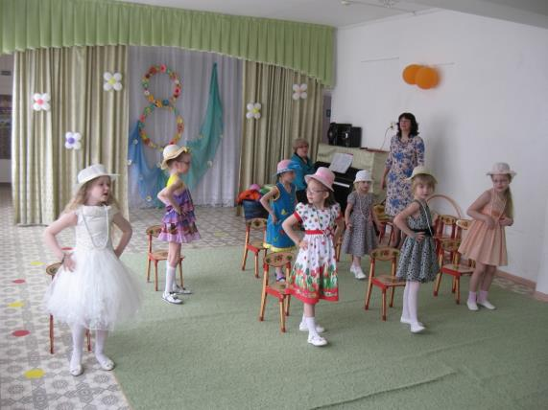

**Подарки мамам приготовили сами.**

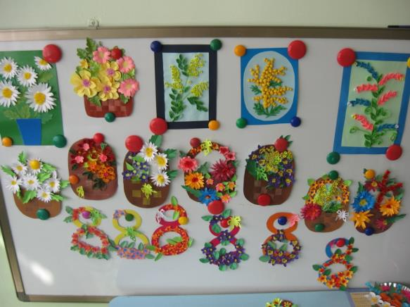

**Апрель:** **Фото на память: Герой России – летчик-космонавт Скрипочка О. И.**

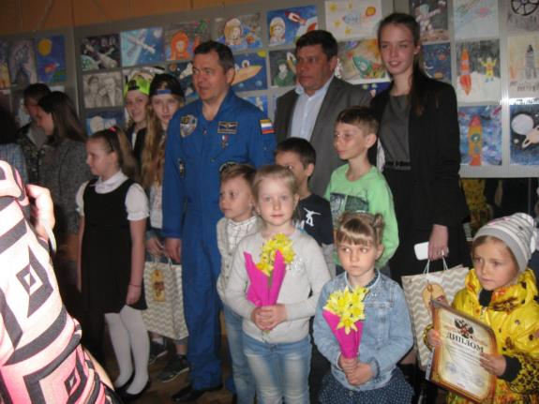

**КВН в группе « Лучшие знатоки правил дорожного движения».**

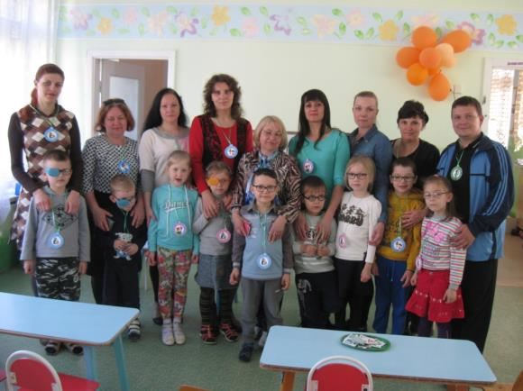

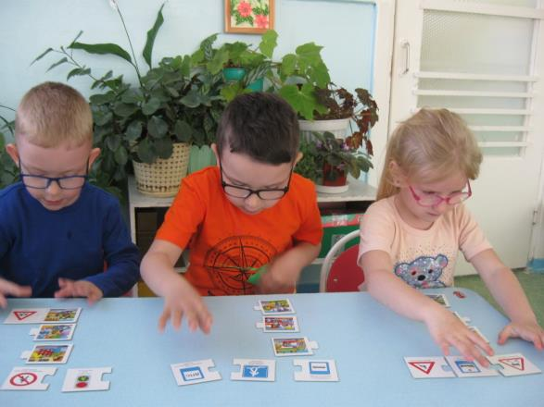

**Май: « День Победы – главный праздник».**

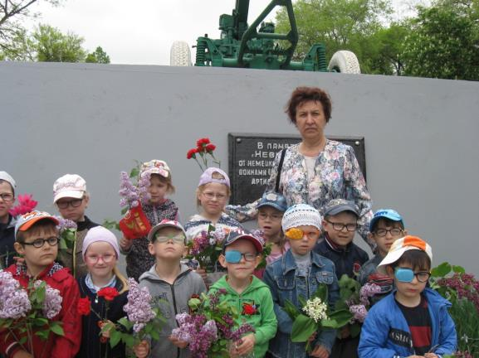

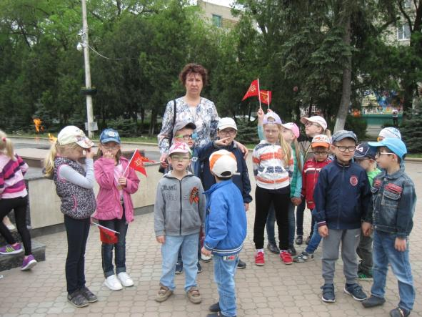

**Велопробег в честь Дня Победы.**

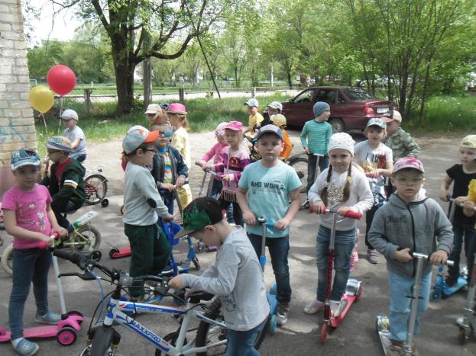

**Участвовали в городском конкурсе.**

